**Пошаговый алгоритм массовой загрузки карточек через Excel-таблицу**

1. В личном кабинете выбираем в верхнем меню пункт «Товары» и вкладку «Карточки товаров».
2. Выбираем пункт «Добавить товары таблицей»:

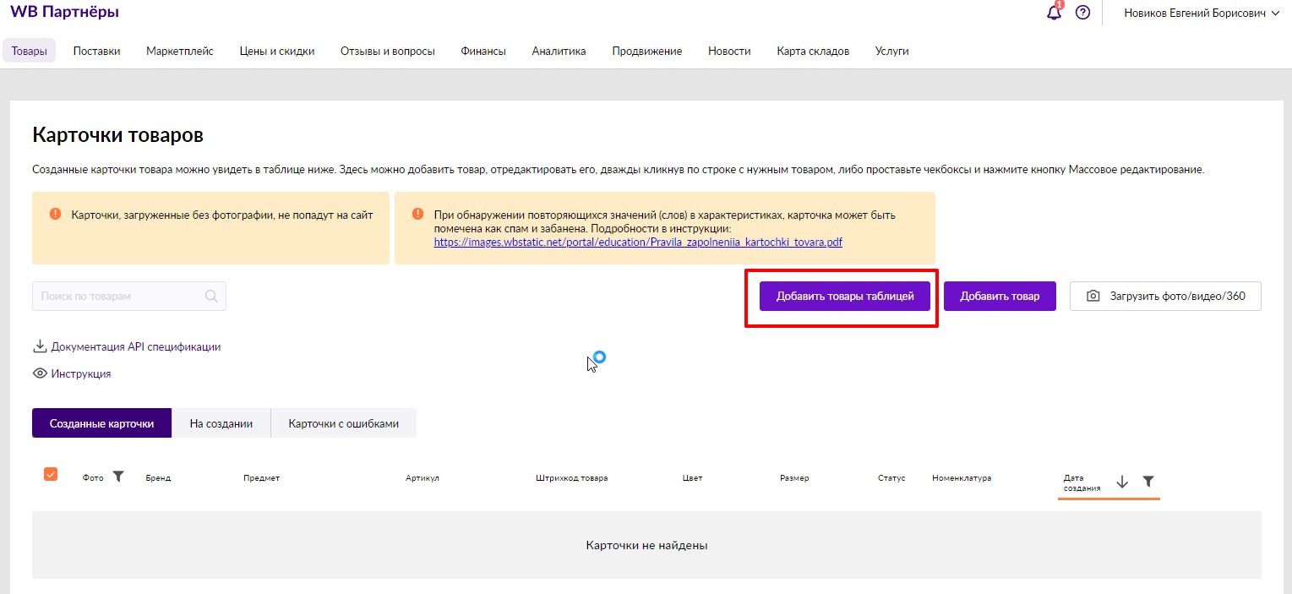

1. Из выпадающего списка выбираем подходящую вашему товару группу:

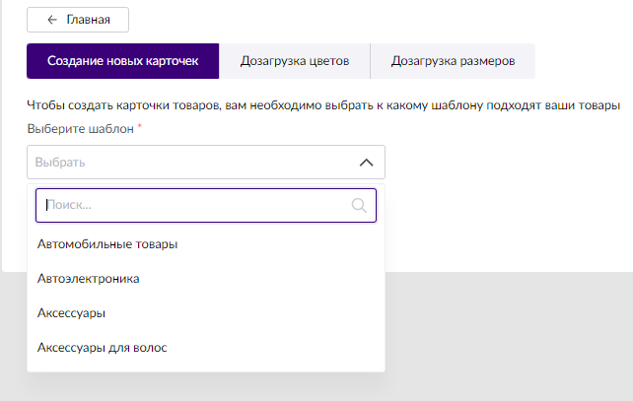

Обращаем ваше внимание, что здесь указаны группы категорий, а не сами категории как в загрузке товаров через контент-редактор. Например, категория «Женские платья» будет принадлежать группе «Одежда», а категория «Шуруповёрты» — группе «Электроинструмент».

1. В открывшемся окне мы нажимаем «Выгрузить в Excel», и на ваш компьютер автоматически скачается Excel-таблица:

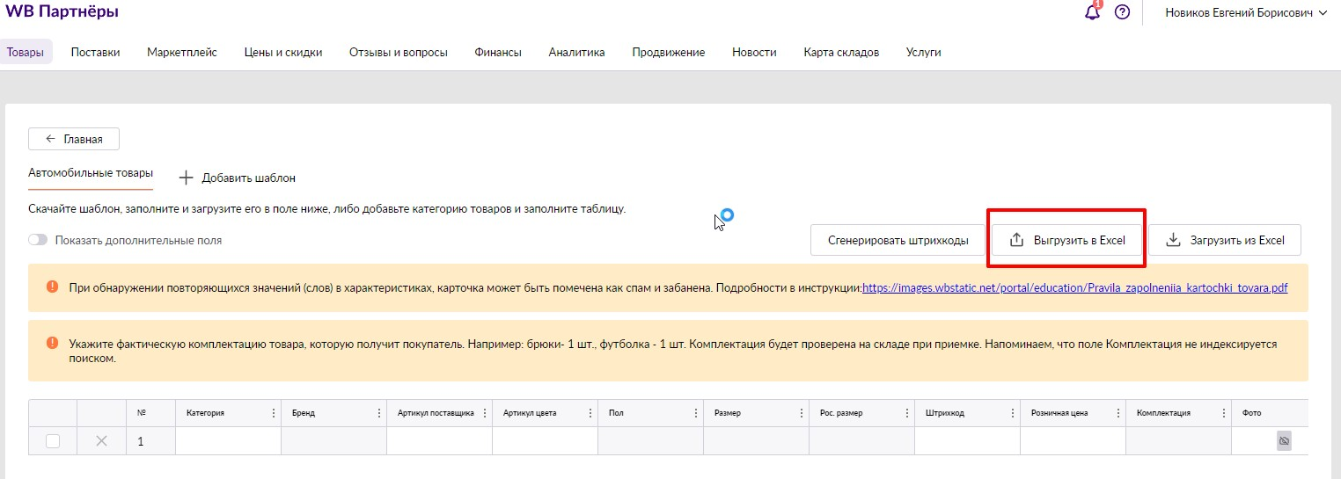

1. В скачанном файле вы увидите большое количество колонок с характеристиками товара. Красным выделены обязательные ячейки, без заполнения которых вы не сможете загрузить карточку товара:







Давайте разберёмся, что следует вписывать в обязательные ячейки.

**Категория** **товара** — это та категория, к которой будет относиться ваш товар. Крайне важно понимать, в какую категорию необходимо загрузить товар, так как изменению поле «Категория» не подлежит.

Категория должна полностью соответствовать характеристикам вашего товара, чтобы покупатель мог с лёгкостью найти её. Если ваш товар можно отнести к нескольким категориям, оцените уровень популярности и конкуренции в каждой из этих категорий и выберите ту, в которой нет явного монополиста и/или наблюдается больший спрос.

**Бренд**. Тут всё просто — это ваш бренд. Важно понимать, что «бренд» не равно «торговый знак», для бренда не требуется обязательная регистрация.

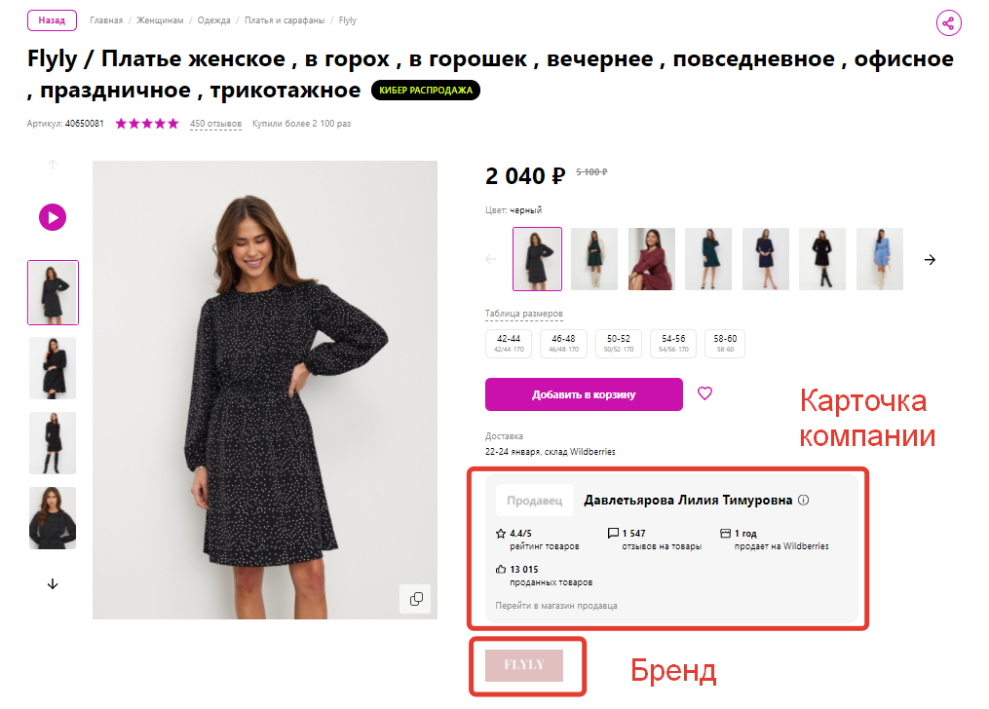

Если у вас ещё нет названия бренда, рекомендуем придумать красивое лаконичное и описывающее продукт наименование бренда, чтобы вас было легко по нему найти.

При этом необходимо проверять бренд на наличие на площадке: возможно, он уже кем-то используется. В таком случае ваш товар попадёт в каталог к этому бренду и исправить ситуацию будет уже нельзя. Также нельзя использовать чужие зарегистрированные товарные знаки без официального разрешения — за это предусмотрен штраф.

**Артикул поставщика**. Несмотря на то что этот столбец не выделен цветом, мы рекомендуем его к заполнению. Таким образом вам будет легче осуществить «склейку» нескольких цветов товара в одну карточку.

*Пример*. У вас есть ботинки трёх цветов: чёрные, синие, коричневые. Артикул ботинок — 123. В таком случае чёрные ботинки будут с артикулом «123/чёрный», синие — «123/синий», коричневые — «123/коричневый». Вот именно этот артикул 123 вы прописываете в столбец «Артикул поставщика». Причём вместе с разделителем: «/», «.», «-». То есть вписываете «123/», или «123.», или «123-».

**Артикул цвета**. Здесь прописываете именно цвет товара: «чёрный», «синий», «коричневый» без разделителей или других символов.

На выходе во всей отчётности маркетплейс стягивает эти две ячейки в одну и получается: «123/чёрный» и так далее. А мы получаем разбитые по цветам карточки товара.

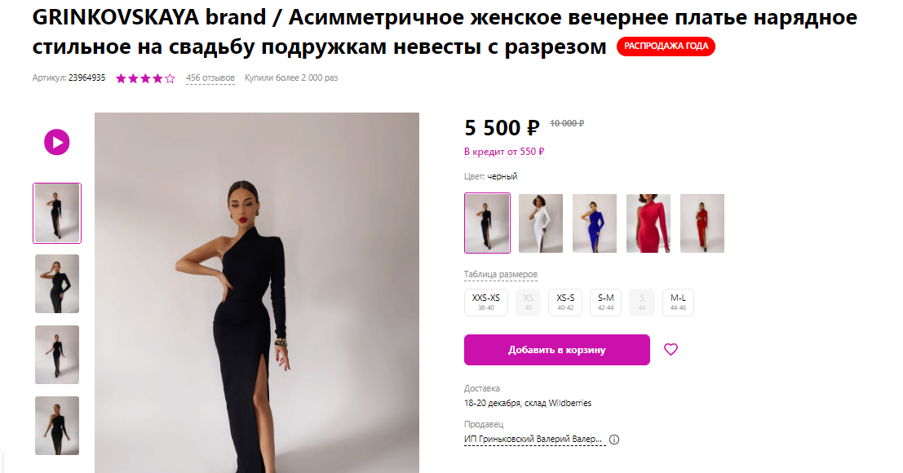

**Штрихкод** — уникальный идентификатор товара. Самый популярный формат штрихкода — EAN-13. В эту ячейку вы вставляете штрихкод от производителя; если у вас его нет, можете сгенерировать штрихкод в личном кабинете WB по [инструкции](https://docs.google.com/document/d/1rZlP1SgVpBpB4juFWFjK0ywK7_EIwv7Gf-ddQ16o1l8/edit).

**Розничная цена** — это та цена, по которой вы выставляете свой товар на площадке, до вычета скидок. Для её расчёта рекомендуем использовать [таблицу ценообразования на Wildberries](https://docs.google.com/spreadsheets/d/1Nn42J6qCePjuGj7c64QeK8IvbnfxN1VneQRfLuPSPbE/edit#gid=1150030213). Подробную информацию по работе с ней вы получите в модуле «Ценообразование на маркетплейсах».

**Комплектация** — количество штук товара в одной упаковке. Если у вас комплект из пижамных брюк и кофты, пишите в ячейке цифру 2.

**Фотографии и видеоконтент**. В эту ячейку необходимо вставить ссылки на фото и видео вашего товара.



Добавьте ссылку на файлообменник (Google Drive, Яндекс.Диск и так далее), где обязательно в открытом доступе должны размещаться материалы, и приложите ссылку. Помните, что одна ссылка = один материал (фото или видео).

Если материалов несколько, ссылки необходимо разъединить разделителями: точкой с запятой или запятой.

**Страна производства** — страна изготовления вашего товара. Это поле отображается в карточке товара.

Если ваше изделие собирается из импортных комплектующих, но на территории РФ, указывайте в стране-производителе Россию. Если товар целиком был ввезён из-за границы, указывайте именно страну-изготовителя.

**ТН ВЭД** — торговая номенклатура внешнеэкономической деятельности. Здесь мы рекомендуем вам обратиться к открытым источникам или [справочнику](https://tnved.info/search), чтобы найти ТН ВЭД, соответствующую категории и характеристикам вашего товара.

1. После того как вы заполните обязательные поля, можете загружать карточку — система её примет и создаст.

Однако вы можете пойти дальше и уже на этом этапе начать обогащение карточки, добавив ключевые слова, описание и основные характеристики товара. Подробнее о том, как это делать, вы найдёте в [материале](https://docs.google.com/document/d/1Uqv-ws3Sgs-X_7vKeUZVPTw3E4OkC4d7PErYg7Z7CjM/edit).

1. Далее вам необходимо загрузить шаблон через кнопку «Загрузить из Excel» и нажать на кнопку «Сохранить».

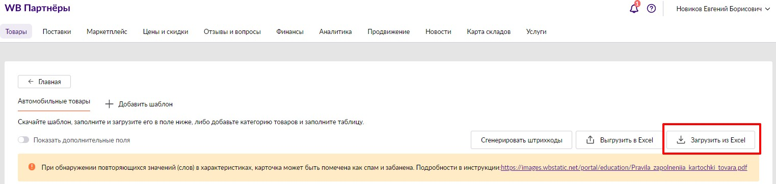

Если в заполнении есть какие-либо ошибки, система подсветит их красной заливкой.

**Самые популярные ошибки при заполнении карточки**

1. **Ошибки самого личного кабинета.** «Время ожидания истекло» и Bad Request — личный кабинет Wildberries часто «сдаётся» из-за повышенной нагрузки. В таком случае рекомендуем попробовать совершить итерации позже повторно.
2. **Пунктуация и символы в таблице**. Разрешённые символы:

* а–я, А–Я;
* ёЁ0-9azAZ@!?,\\.\\\\\\|/:;'\"\\*&@\\#\\$№%\\[\\]\\{\\}\\(\\)\\+\\-\n\r.

Запрещено указывать домены .ru, .net, .com, .io и так далее, использовать пробел в написании артикулов.

1. **Ошибка «Артикул с таким сочетанием бренд/цвет уже существует».** Это значит, что такой артикул уже есть в базе, но вы можете обойти эту ошибку, добавив в артикул поставщика точку, тире или слеш.

Если вы всё заполнили верно, то в разделе «Карточки товаров» сможете увидеть список всех созданных вами карточек. После создания карточки ей присваивается номенклатурный номер в базе Wildberries, и он же отображается в карточке товара на сайте.

